崇明县政府诚信考核平台

用户手册

(初稿)

目录

一、 系统介绍 4

1．1 总括 4

1．2 系统四角色权限对应关系 5

二、诚信模块使用步骤(总管理员权限) 6

2.1考核部门 7

2.2考核指标 7

2.3村镇管理 8

2.4人员管理 9

2.5考核管理 11

2.6诚信统计 12

2.7报表结构 13

2.8查看日志 14

三、镇管理员登陆操作 15

3.1 人员管理 16

3.2 考核管理 18

3.3 诚信统计 20

3.4报表结构 20

四、村管理员登陆操作 20

4.1 人员管理 21

4.2 考核管理 23

3.3 诚信统计 24

3.4报表结构 24

五、考核部门管理员登陆操作 24

5.1 考核管理 25

## 系统介绍

**总管理员角色测试账号**

用户名：cm

密 码：cm

**总管理员登陆系统**

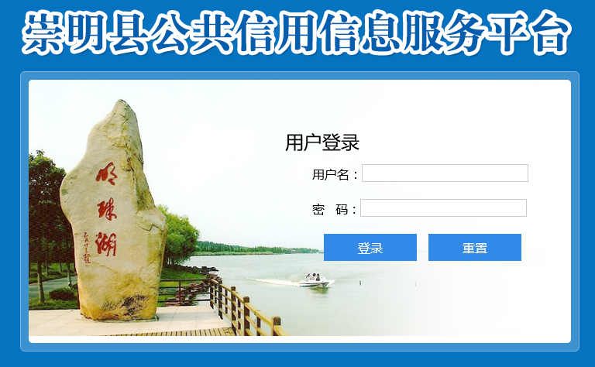

## 总括

本文介绍了崇明涉农诚信系统的使用方法，供用户使用本系统。（本文内容只针对诚信考核模块内容进行介绍，不设计其他模块）

## 系统四角色权限对应关系

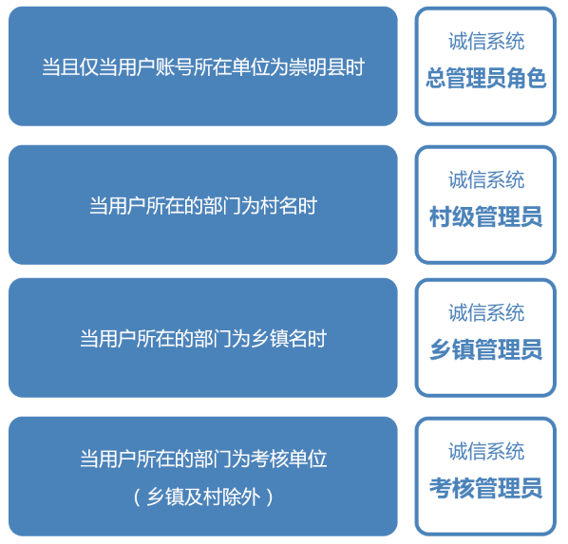

## 二、诚信模块使用步骤(总管理员权限)

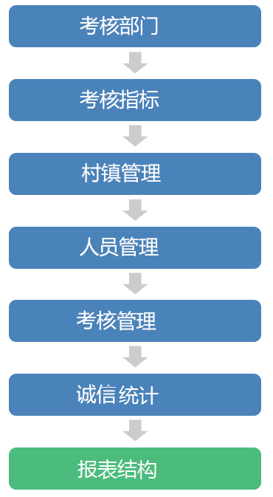

**提示**：总管理员登录后拥有诚信系统最高权限，对诚信考核进行初始化设置。

### 2.1考核部门

* 1. 此菜单仅管理人员可见
  2. 此部门的名称须和权限模块对应部门名称完全一致

点击“**增加部门**”可增加考核部门

修改删除操作直接点击对应按钮即可（如下图）

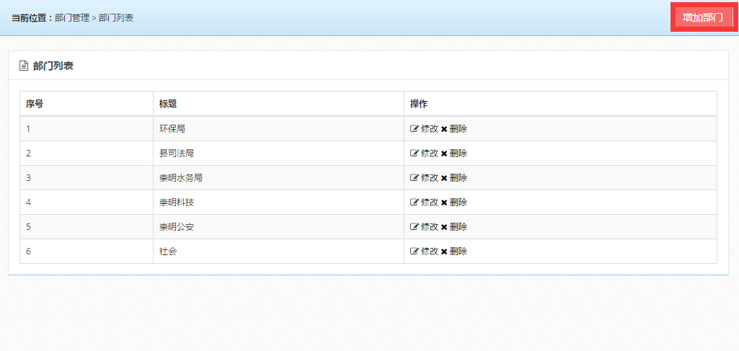

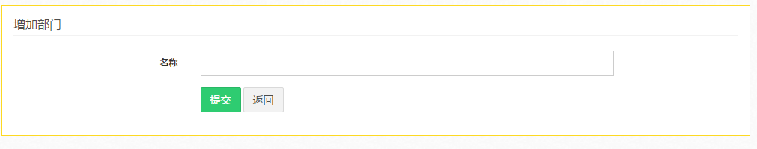

输入名称后提交即可生效

### 2.2考核指标

* 1. 输入名称及对应的所属考核部门
  2. 输入该项指标的有效期及对应的扣减项分数

点击“**增加指标**”可增加考核指标

修改删除操作直接点击对应按钮即可（如下图）

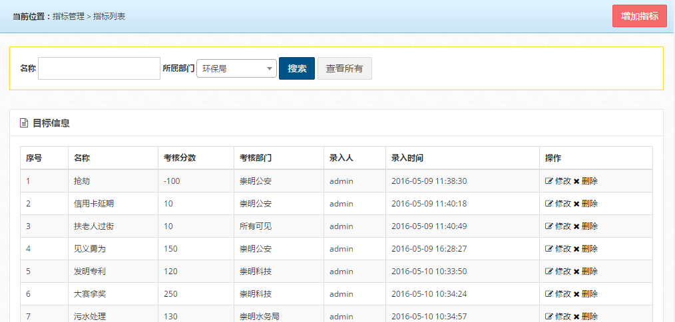

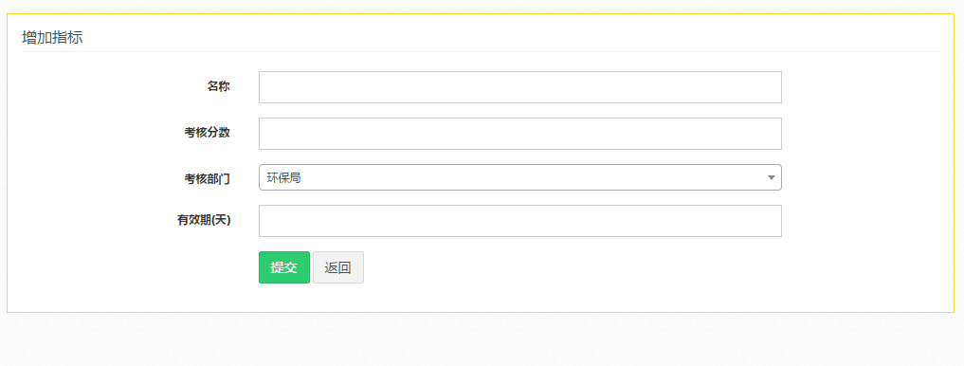

录入对应的信息提交即生成一条记录

### 2.3村镇管理

点击“**增加乡镇**”可增加村街道及乡镇

修改删除操作直接点击对应按钮即可（如下图）

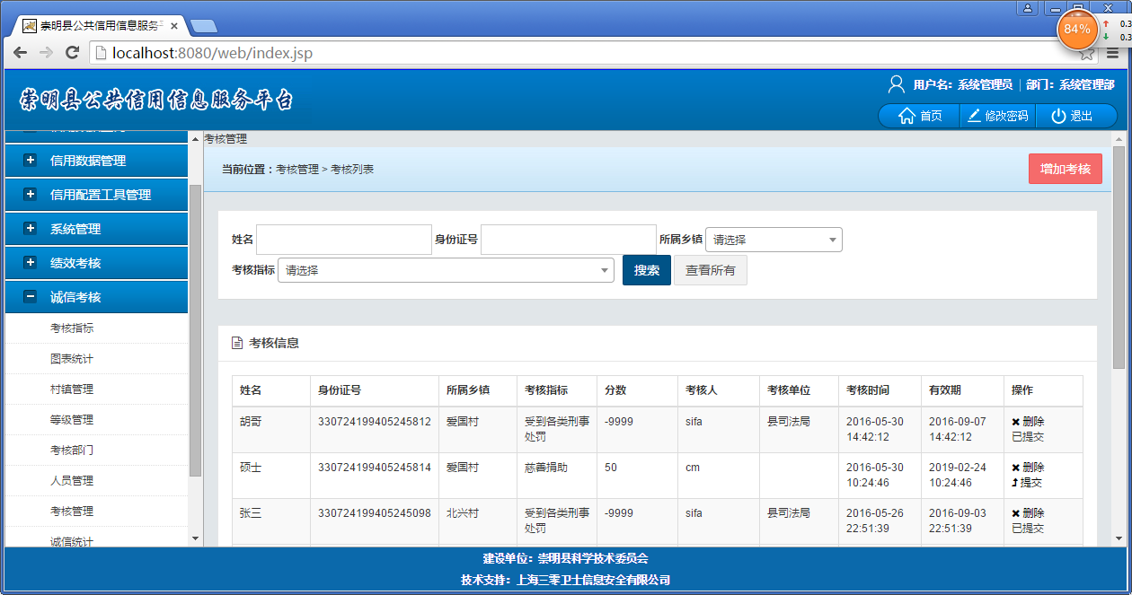

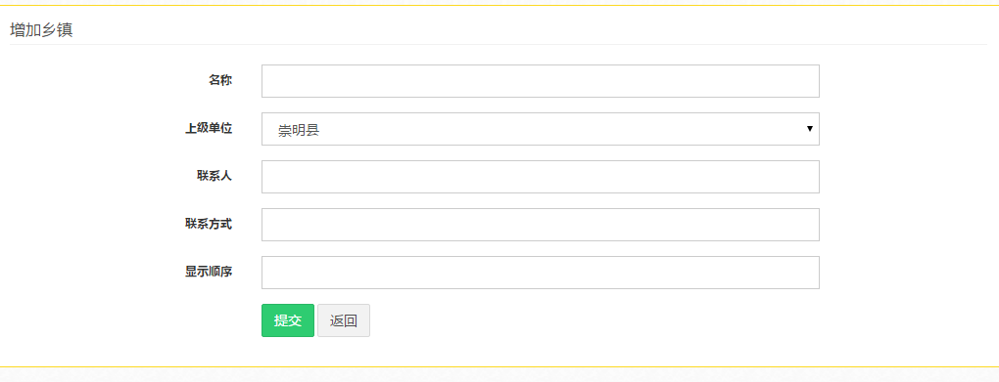

录入对应的信息提交即生成一条记录

### 2.4人员管理

点击“**增加人员**”可增加被考核人员

修改删除操作直接点击对应按钮即可（如下图）

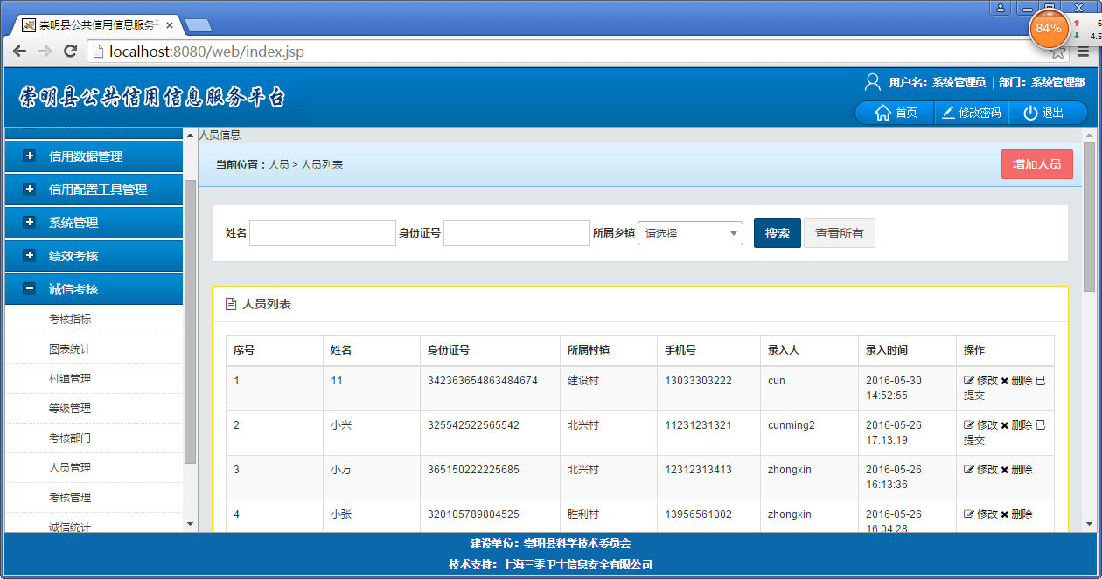

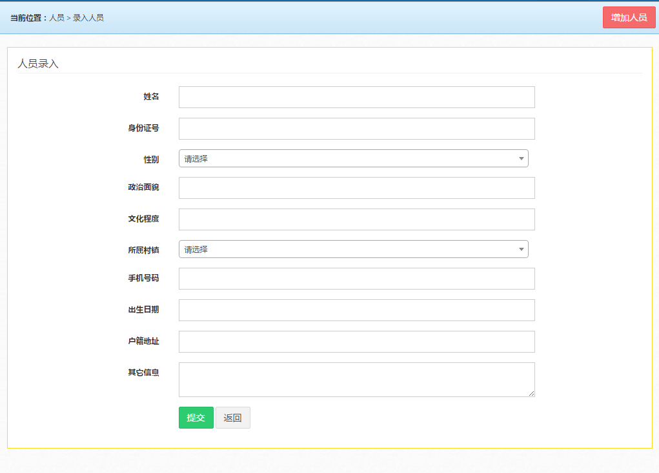

录入保存后即生成一条记录

提示：当非总管理员操作时会提醒是否提交 当提交后非管理员不能更改信息）

### 2.5考核管理

点击“**增加考核**”可增加考核记录

修改删除操作直接点击对应按钮即可（如下图）



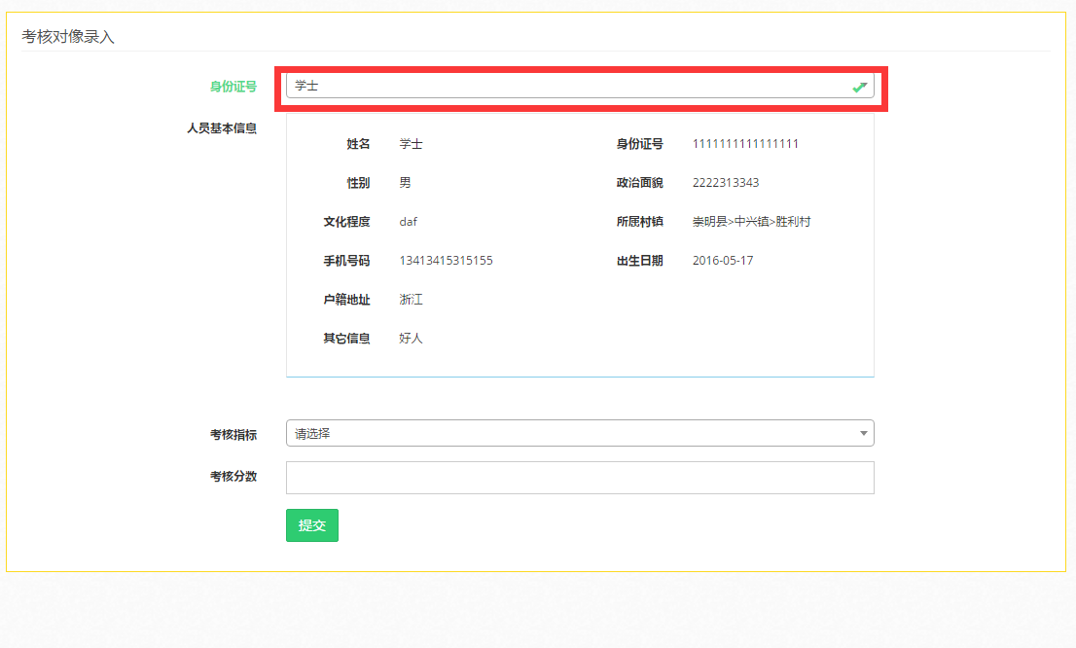

提示：输入身份证会智能搜索前30条记录人员信息选择后会自动加载该人员信息以便管理人员查看

### 2.6诚信统计

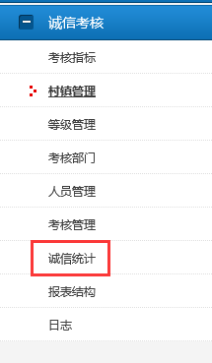

点击“**诚信统计**”（如上图），可进行诚信信息查询统计（如下图）

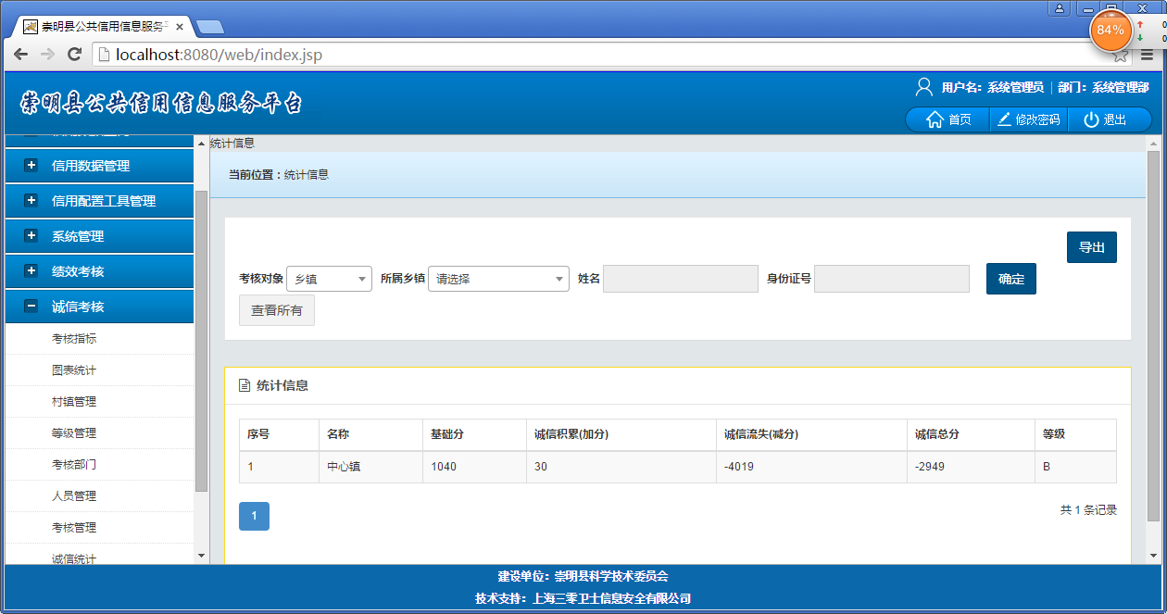

点击“**导出**”可导出当前栏目信息数据

当考核对象选择“乡镇”的时候，统计的结果显示的是乡镇的诚信信息，当考核对象选择“村”的时候显示的结果是村的诚信信息，当选择“人员”的时候显示的结果是“人员”的诚信信息，并且还可以同时选择“所属乡镇”的时候，会只显示限定的乡镇下的信息。当考核对象选择“人员”时，还可限定姓名和身份证项。

### 2.7报表结构

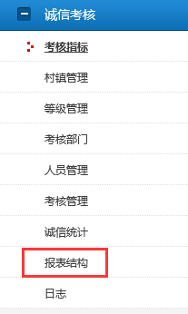

点击“报表结构”（如上图），可查看报表结构（如下图）

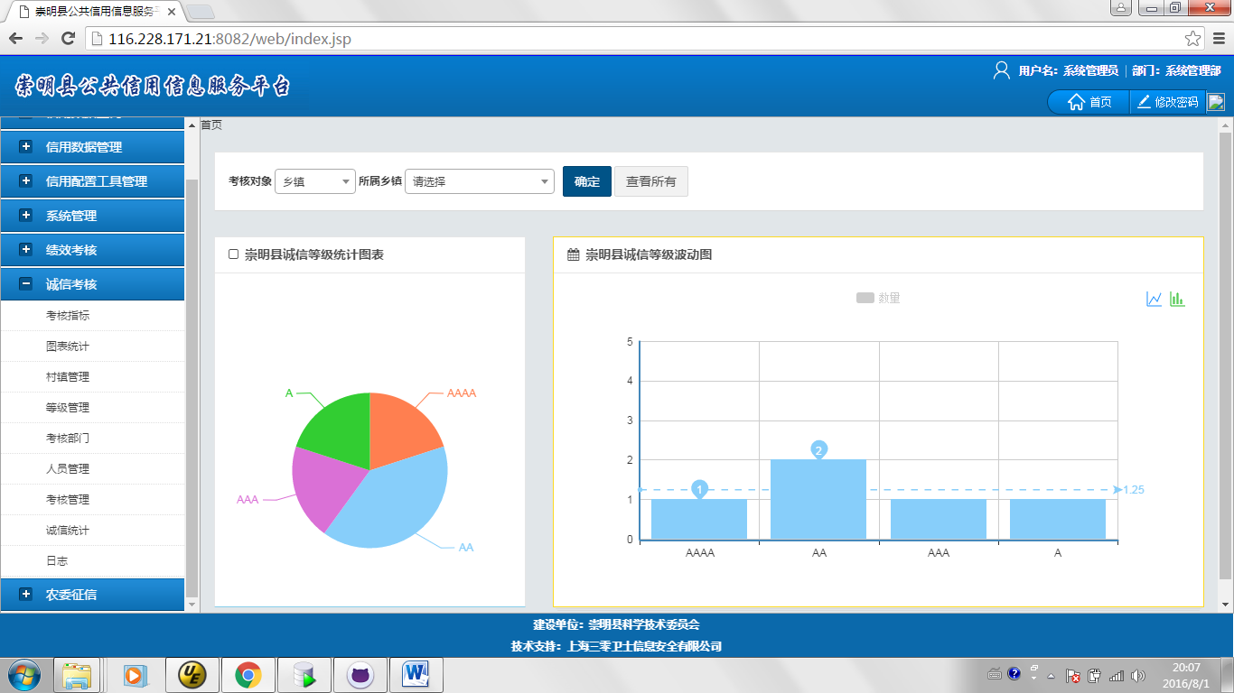

### 2.8查看日志

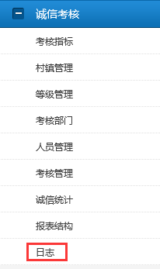

点击“日志”（如上图），可查管理员操作日志（如下图）

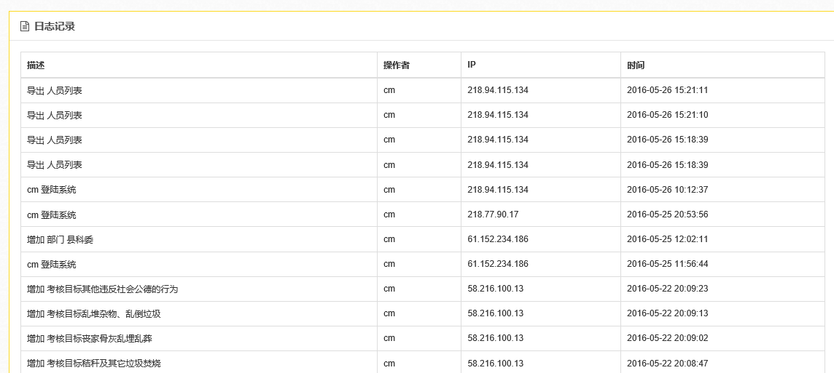

## 三、镇管理员登陆操作

**镇级管理员角色测试账号**

用户名：zhongxin

密 码：zhongxin

镇管理员填入用户名和密码（如下图）

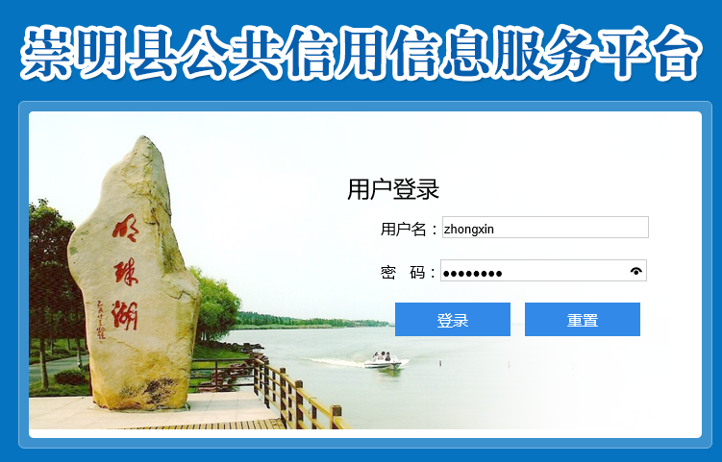

提示：由于诚信总管理员给此用户设置了“**人员管理**”和“**考核管理**”的权限，所以此用户左侧菜单只能看见诚信考核>人员管理&考核管理（如下图）

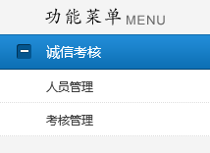

### 3.1 人员管理

登陆后台可看到人员管理（该镇下的所有人员信息）（如下图）



点击“**增加人员**”按钮

录入被考核人员信息，点击“**提交**”按钮（如下图）

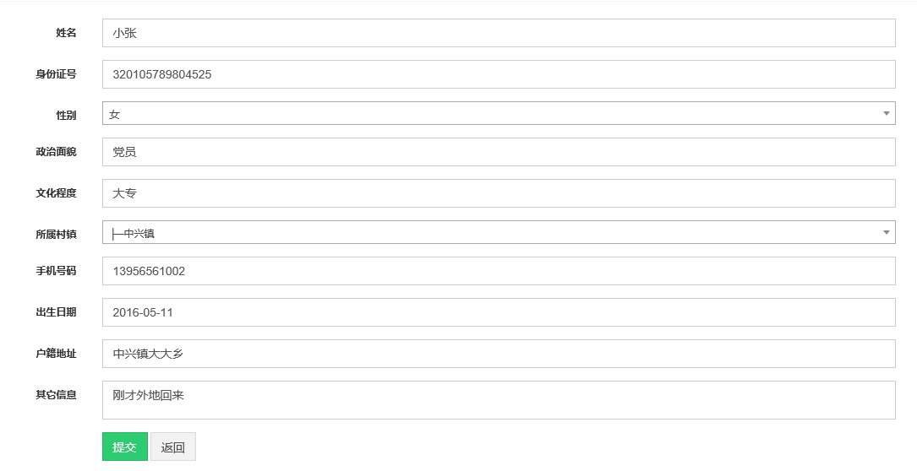

弹窗显示“**录入成功，是否继续提交**”

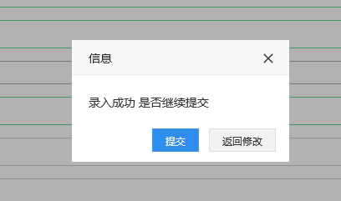

提示：一旦提交后将不能修改，如需修改必须走申请，由县一级总管理员进行修改。

人员列表处操作状态变化（如下图）

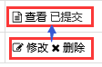

### 3.2 考核管理

登陆后台可看到考核管理信息（该镇下的人员考核信息（由乡镇进行管理的考核部分）（如下图）

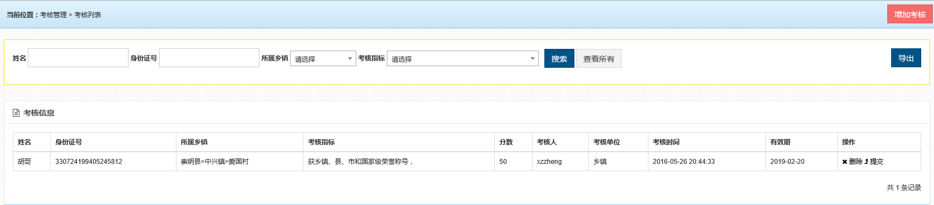

点击“**增加考核**”按钮

录入考核信息，点击“**提交**”按钮（如下图）

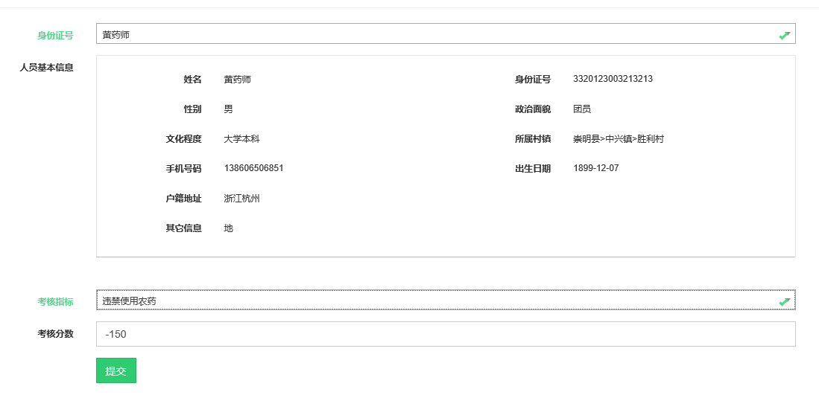

弹窗显示“**录入成功，是否继续提交**”



提示：一旦提交后将不能修改，如需修改必须走申请，由县一级总管理员进行修改。

### 3.3 诚信统计

### 3.4报表结构

## 四、村管理员登陆操作

**村级管理员角色测试账号**

用户名：cunming2

密 码：cunming2

村管理员填入用户名和密码（如下图）

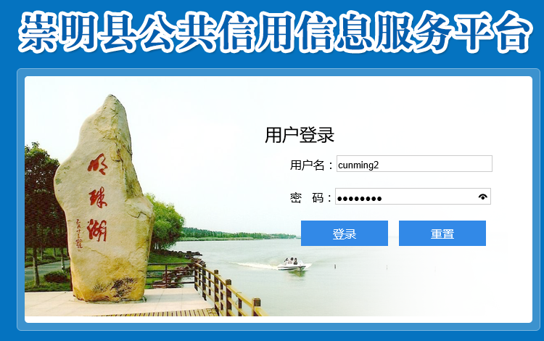

提示：由于诚信总管理员给此用户设置了“**人员管理**”和“**考核管理**”的权限，所以此用户左侧菜单只能看见诚信考核>人员管理&考核管理（如下图）



### 4.1 人员管理

登陆后台可看到人员管理（该村街道下的所有人员信息）（如下图）



点击“**增加人员**”按钮

录入被考核人员信息，点击“**提交**”按钮（如下图）

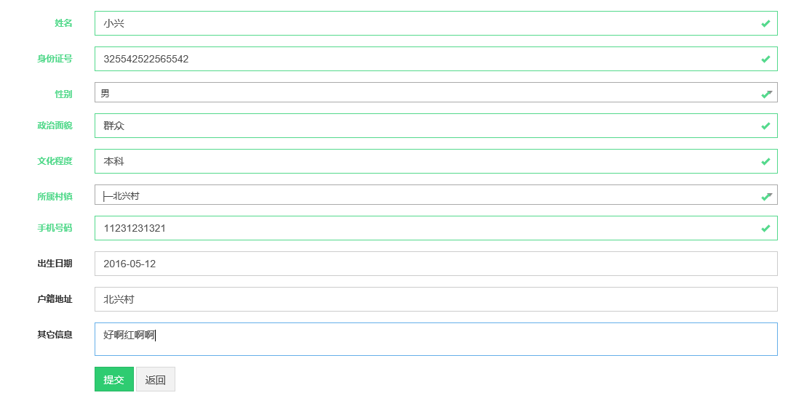

弹窗显示“**录入成功，是否继续提交**”



提示：一旦提交后将不能修改，如需修改必须走申请，由县一级总管理员进行修改。

人员列表处操作状态变化（如下图）



### 4.2 考核管理

登陆后台可看到考核管理信息（该村街道下的人员考核信息（由乡镇进行管理的考核部分）（如下图）

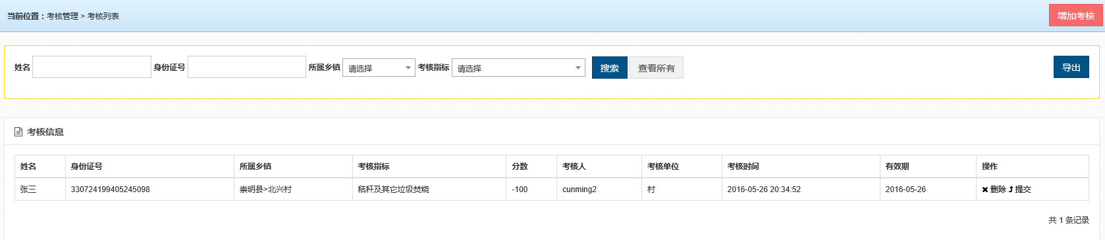

点击“**增加考核**”按钮

录入考核信息，点击“**提交**”按钮（如下图）

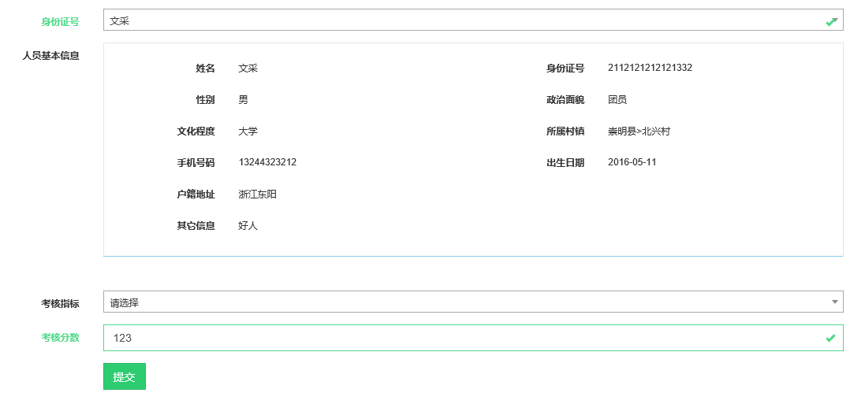

弹窗显示“**录入成功，是否继续提交**”



提示：一旦提交后将不能修改，如需修改必须走申请，由县一级总管理员进行修改。

### 3.3 诚信统计

### 3.4报表结构